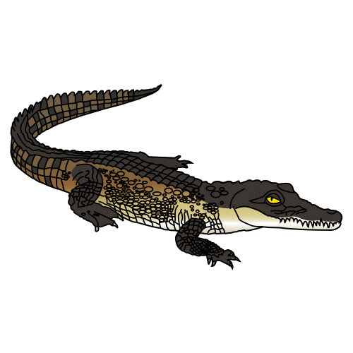
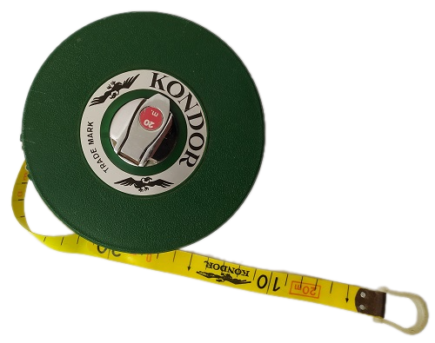
Tomando medidas: B

Actividad individual
Realiza las siguientes operaciones: Solucións
13 hm + 48 dam = 13 hm = 1,3 dam + 48 dam = 49,3 dam
4,6 dam + 42 m = 4,6 dam= 46m + 42 m = 88 m
871 hm – 2 km= 871 hm – 20 hm (2 km) = 851 hm
9,08 km x 8 = 72,64 km
252 mm x 14 = 3.528 mm
82,73 cm x 65 = 5.377,45 cm
9.520 km : 8 = 1.190 km
64.056 cm : 12 = 5.338 cm
3.825 dam : 6 = 637,5 dam

¿Cuántos metros faltan para llegar a 1 kilómetro en cada caso?
604 m 396 m
33 dam 670 m
2 hm 800 m
5,8 hm 420 m

Un cocodrilo mide 455 cm de longitud. ¿Sería posible transportarlo en un remolque de 45 dm de longitud? ¿Cuántos cm faltarían o sobrarían?
Solución: Crocodrilo mide 455 cm
Remolque = 45 dm = 45 x 10 = 450 cm
Faltarían 5 cm


“Tomando medidas-B”, do proxecto cREAgal, publícase coa Licenza Creative Commons Recoñecemento Non-comercial Compartir igual 4.0

